# 测试地址：xhw.adpush.cn

# 测试浏览器：chrome

## 系统管理

### 角色

1、权限内容字段时，内容会上浮，调整样式；

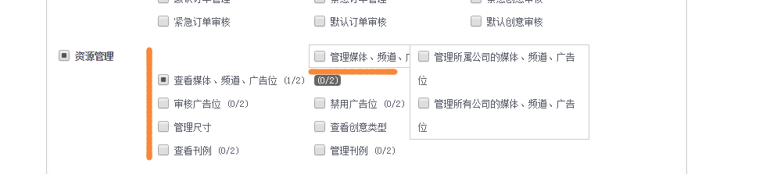

2、隐藏部分权限，资源管理-**查看刊例、管理刊例**；系统设置-**查看错误日志、管理广告角标、管理报警预警、查看服务器状态；**报表管理**-查看对比报表；**订单管理**-法务监管、美编监管**

## 客户管理

1. 页面点击第二页，信息为空；请调整下，若第二页无客户数据，不显示有2页数据

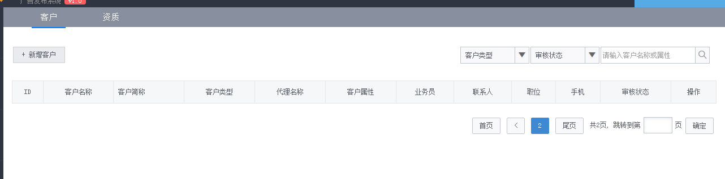

2、若选择多个业务员，在列表默认显示一个业务员名称，title可显示全部业务员信息；

## 资源管理

### 媒体

1、选择所属公司

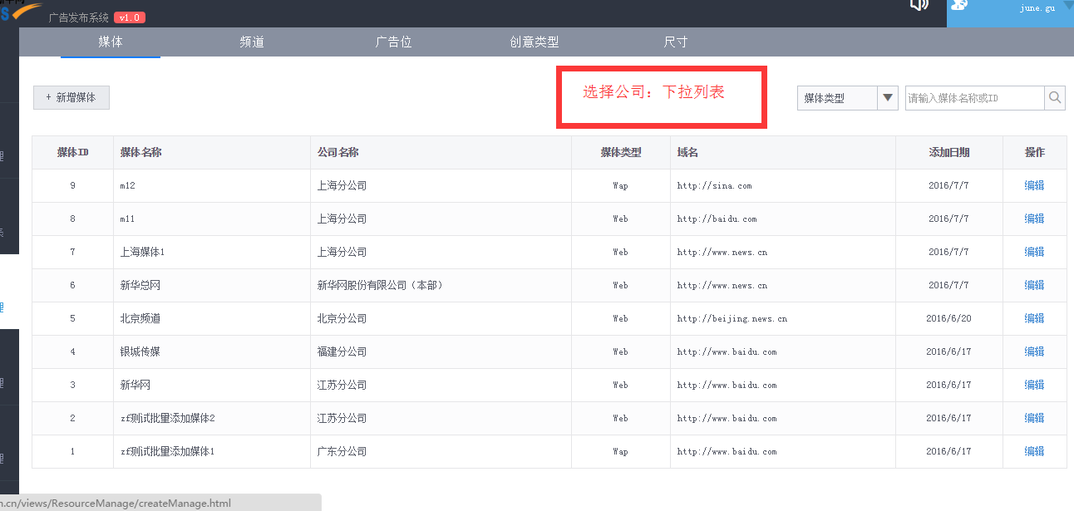

## 订单管理

### 查询排期

1、若订单投放为全部地域，则在相应地域栏显示“全部”；

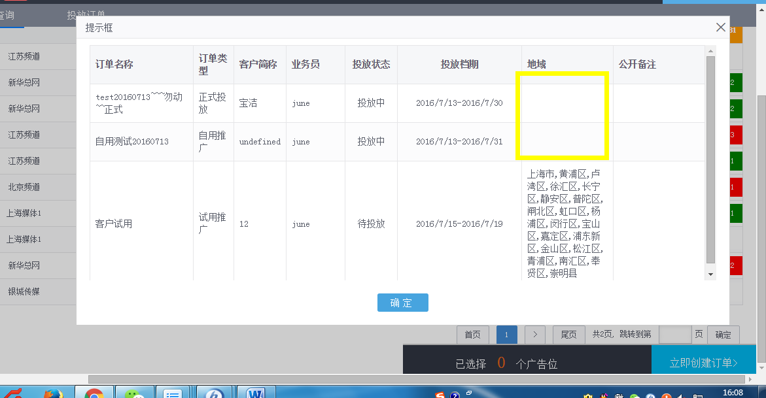

1. 样式调整，框线？

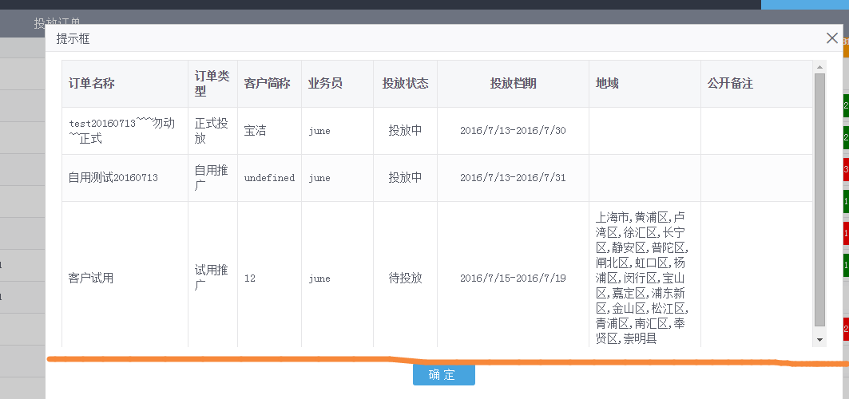

1. 建议地域限制字数显示，可title显示全部；若多个地域定向，显示太长；

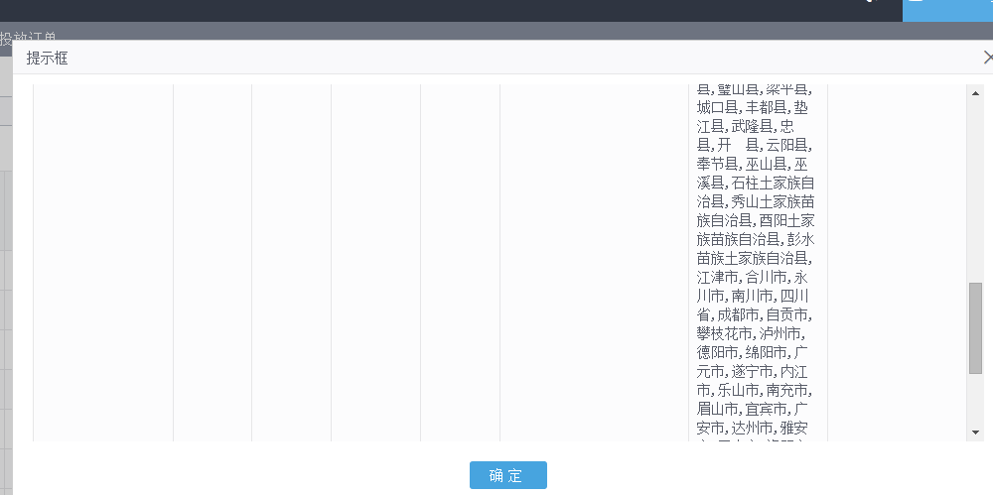

1. 点击页码；第二页的广告位id和名称异常；

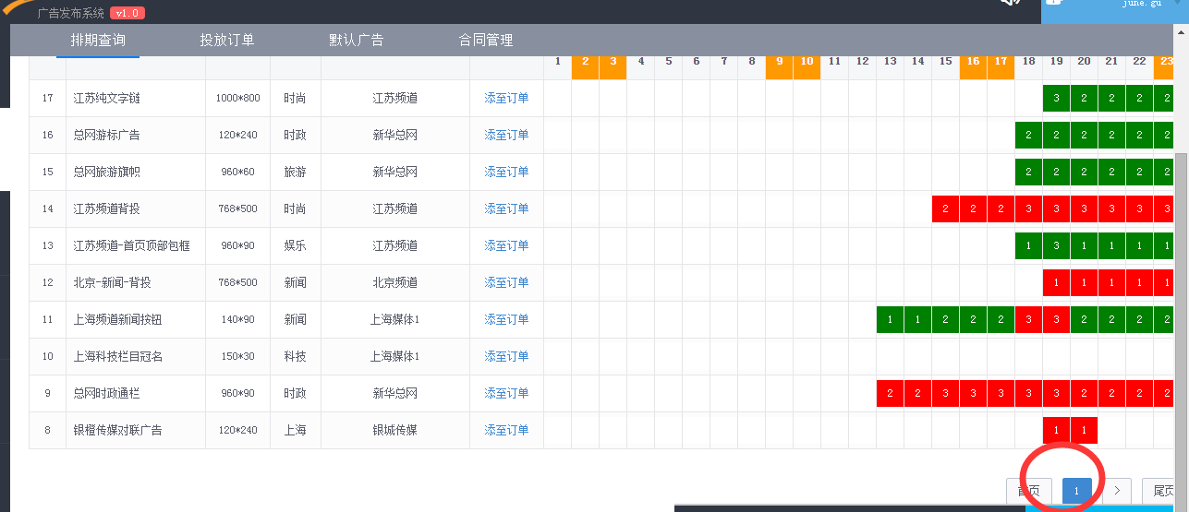

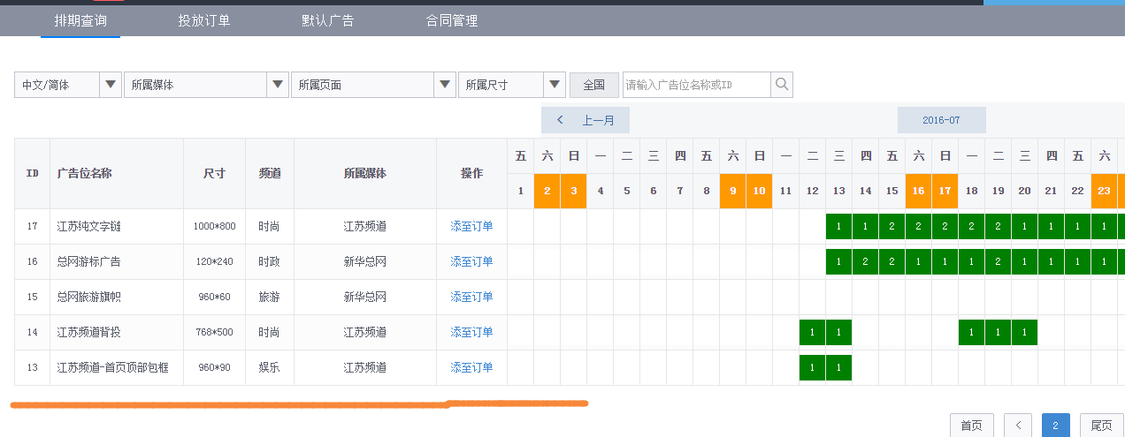

### 默认订单

1. 上传swf文件的提示语句，素材上传只支持图片格式jpg、png、jpeg；

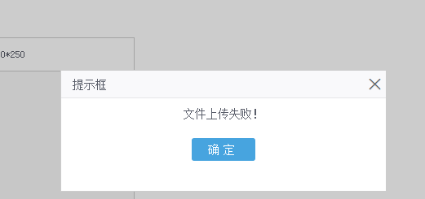

1. 默认广告选择广告位弹窗，选择特定媒体后，若页面点击全部选项，媒体再点击全部选项，而搜索维度未发生变化；

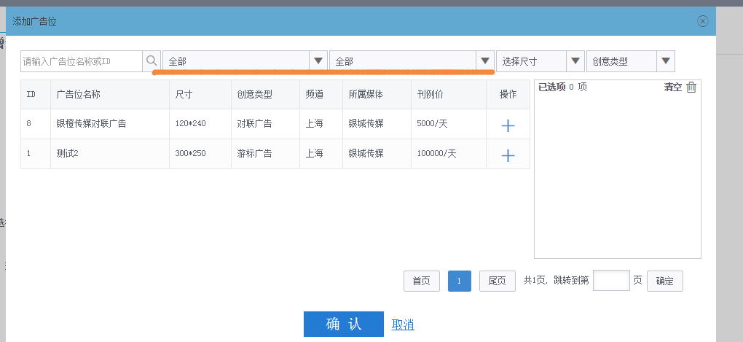

同时审核中的广告位为什么在选择广告位的范畴中；

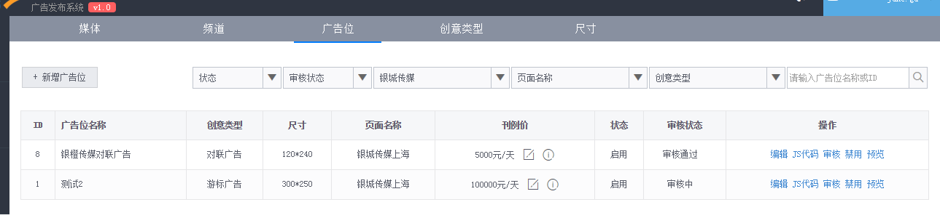

### 投放订单

1、订单：[暂无合同-已有合同测试20160718](javascript:void%20(0))；点击“*编辑”*按钮，添加广告位，显示如下提示框；

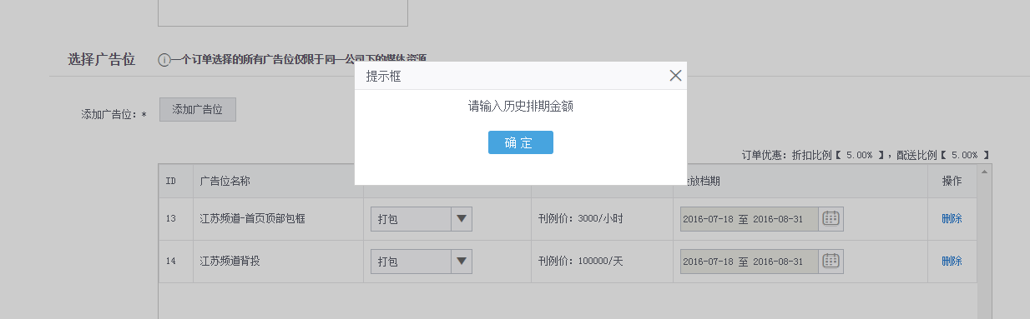

1. 字段保持一致，分公司待审；

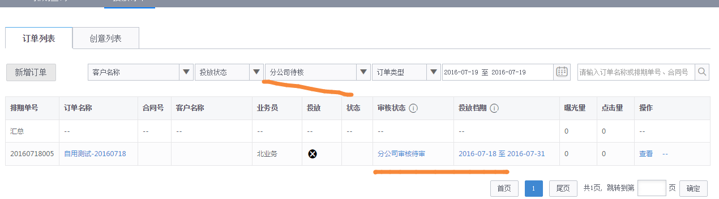

3、编辑界面自用推广的部门名称没有显示原始信息；订单名称：[自用测试20160718](javascript:void%20(0))；

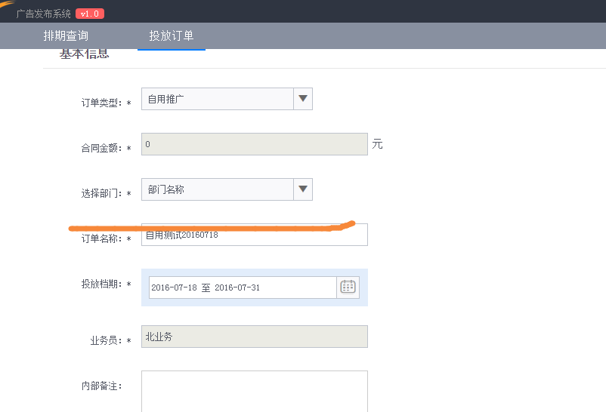

1. 新增赔偿刊登订单；选择订单的打包金额没有正常显示；测试订单：[赔偿暂无合同-已有合同测试20160718](javascript:void%20(0))；

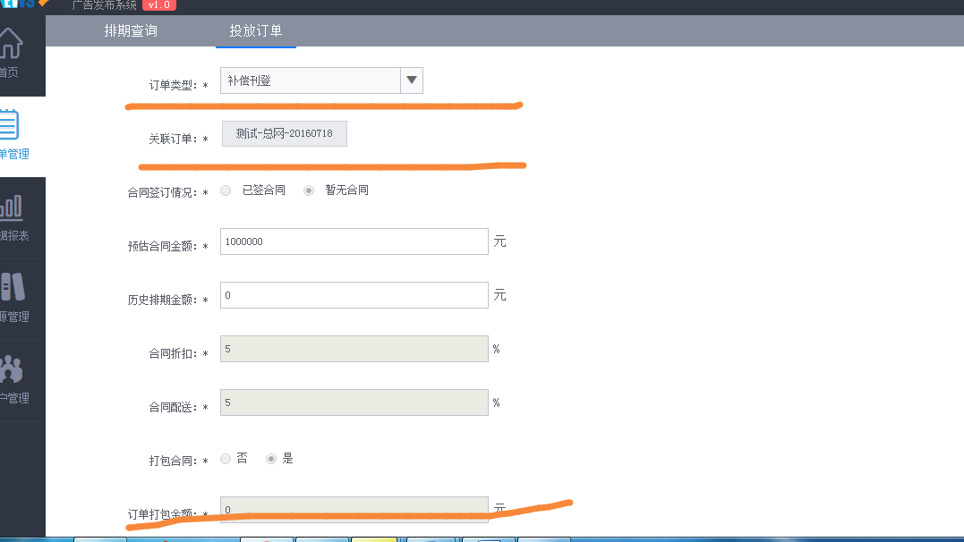

1. 需要判断下预估合同金额和打包金额要大于0；测试订单：[测试填写金额](javascript:void%20(0))

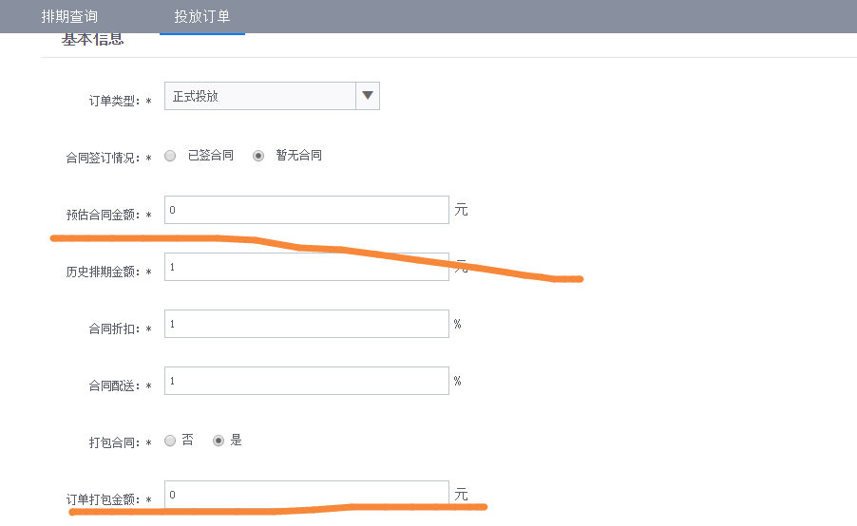

5、新增创意，类型为纯文字链；

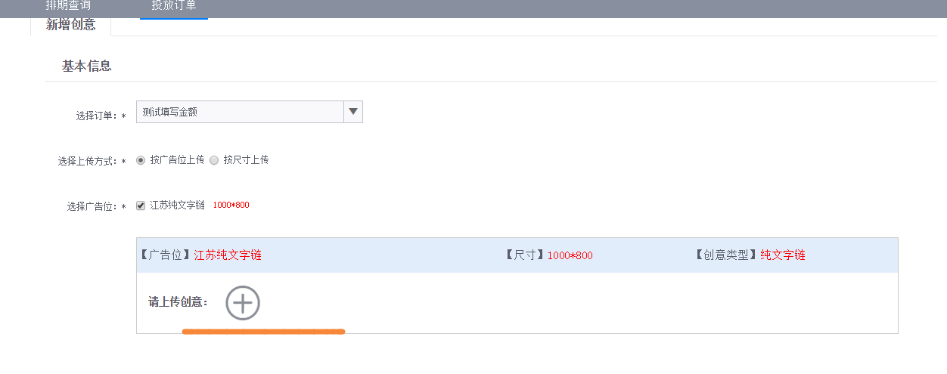

### 合同管理

1、合同金额需要判断，大于0的数值；

